* + 1. ***Class Diagram***

Use Case Merupakan salah satu dari Structure Diagrams. Structure Diagrams digunakan untuk menggambarkan menggambarkan suatu struktur statis dari sistem yang dimodelkan.



**Gambar 4. 87. *Class Diagram***

* + - 1. ***Use Case Diagram***

Use Case Merupakan salah satu dari behavior Diagrams. Behavior Diagrams digunakan untuk menggambarkan kelakuan sisitem atau rangkaian perubahan yang terjadi pada sebuah sistem.

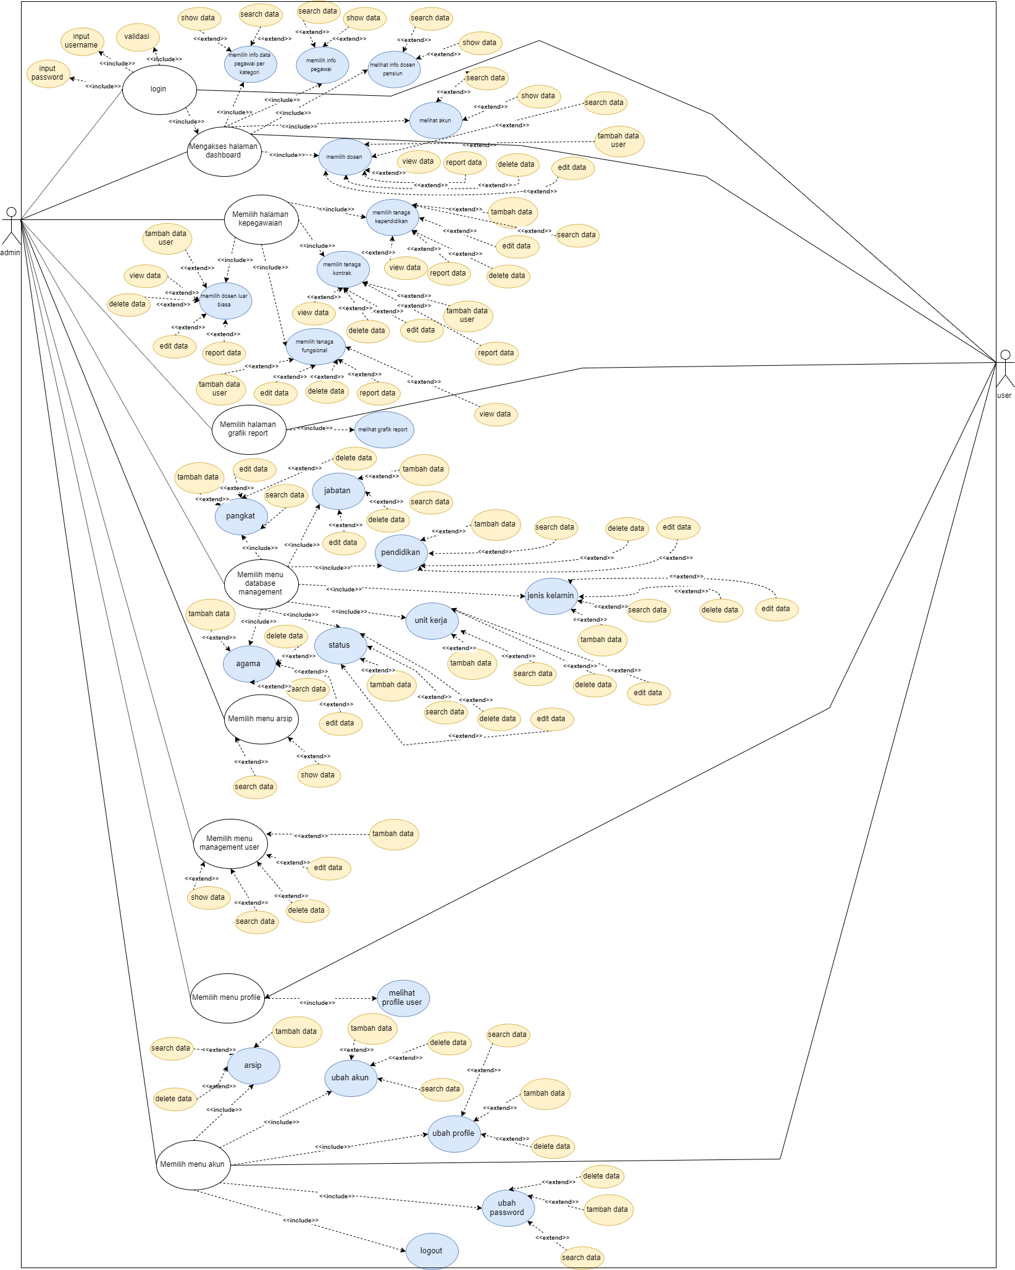

Gambar 4. 4. Use Case Diagram